Определение долевых напряжений при волочении осесимметричных композиционных заготовок

Трофимов В.Н.
Глазов, Россия

В последние десятилетия в связи развитием точного приборостроения, электроэнергетики интенсивно развивается производство композиционных проводников. Специфическим классом таких изделий являются проводники на основе низкотемпературных сверхпроводников для сверхпроводящих магнитных систем (рис.1). Такие проводники можно представить как комбинированную композиционную конструкцию: слоистый двух- или трехслойный композит (би- или триметалл). Наружная оболочка токостабилизирующая оболочка выполняется из чистой меди. Промежуточный слой композита или сердечник являются волокнистым композитом. Волокна изготавливаются из Nb или сплава NbTi, а матрица из меди или высокооловянистой бронзы. Эффективные пластические характеристики промежуточного слоя или сердечника определяются на основании правила механического смешивания как средневзвешенные по толщине элемента.

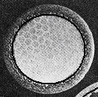 | 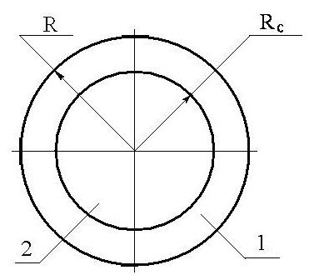 | 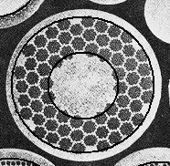 | 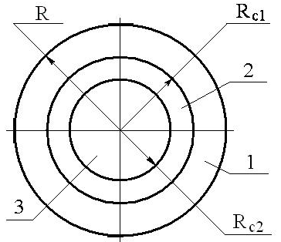
Рис.1. Схематизация конструкций сверхпроводников на основе NbTi сплавов в виде би- и триметалла: 1 – оболочка; 2 – промежуточный слой; 3 – сердечник; R – радиус проводника; R_{c1} – наружный радиус промежуточного слоя; R_{c2} – радиус сердечника

В технологии изготовления сверхпроводников наиболее продолжительным и ответственным является волочильный передел.
Основной задачей при проектировании процесса многопереходного волочения сверхпроводников является обеспечение деформирования без разрушения всех элементов сверхпроводника. Использование любого критерия для решения этой задачи требует определения напряженного состояния заготовки в канале волоки.
В производственных условиях при проектировании технологии волочения композиционных заготовок, вследствие многовариантности возможных маршрутов и с целью их оперативной корректировки, для определения долевых (послойных) напряжений удобно использовать аналитические выражения или численные алгоритмы, которые легко реализовать с помощью известных математических процессоров, например, MathCAD. Существующие в настоящее время аналитические решения либо позволяют определить только напряжение волочения заготовки [1], либо используют достаточно грубые допущения, что ограничивает диапазон их применения [2,3].
Для определения долевых напряжений используем следующие допущения и упрощения:
- Канал волочильного инструмента конический, а границы очага деформации плоские.
- Отношение толщины слоев элементов композиционной заготовки в процессе деформирования сохраняется постоянным
${\bar{R}}_{i}={R_{ i}}/R=\text{const}$.
где $R_{ i}$, $R$ - наружный радиус i –го слоя и заготовки в очаге деформации.
- Металл слоев идеальный жестко-пластический.
- Используется подход Закса: принимаем, что продольные, радиальные и окружные напряжения распределены равномерно по сечению каждого слоя и являются главными.
- При $α_{в}≤{\text{10}}^{0}$ и $f_{n}≤0,1$ можно принять равенство радиальных и нормальных напряжений на поверхностях контакта слоев - $σ_{r}≈σ_{n}$.
- Критерий пластичности Губера-Мизеса имеет вид
$σ_{x_{i}}+σ_{n_{i}}=σ_{S_{i}}$,
где $σ_{х_{i}}$ и $σ_{n_{i}}$ - продольные и нормальные напряжения в i-ом слое заготовки; $σ_{S_{i}}$ - сопротивление деформированию i-го слоя заготовки.
6. Касательные напряжения на поверхности контакта заготовки и инструмента определяются в соответствии с законом Кулона-Амонтона
$τ_{\text{тр}}=f_{n}⋅σ_{n_{1}}$ ,
где $σ_{n_{1}}$ - нормальные напряжения на поверхности контакта заготовки и инструмента.
7. Касательные напряжения на границах слоев определяются соотношением [2]
$τ=f_{n}⋅σ_{n_{1}}⋅{\bar{R}}_{i}$.
8. Для исключения разрыва компонентов тензора напряжений примем, что на границах существует промежуточный слой, толщина которого существенно меньше слоев композита и в пределах которого напряжения изменяются линейно, а непосредственно на границах слоев действуют нормальные напряжения, определяемые выражениями
$σ_{{\text{cp}}_{i}}=\frac{σ_{n_{i−1}}+σ_{n_{i}}}{2}$; $σ_{{\text{cp}}_{i+1}}=\frac{σ_{n_{i}}+σ_{n_{i+1}}}{2}$,
где $σ_{n_{i−1}}$, $σ_{n_{i}}$, $σ_{n_{i+1}}$ - нормальные напряжения в соседних слоях.

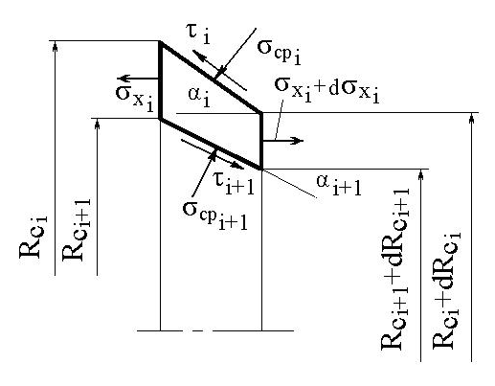 | Рис.2. Схема напряженного состояния элемента i-го слоя заготовки

Определим угол наклона границ слоев (рис.2)
$$R_{ i}=R_{0_{i}}−x⋅\text{tg} α_{i}$$
где $\text{tg} α_{i}={\bar{R}}_{i}⋅\text{tg} α_{в}$.
Касательные напряжения на границах слоя определяются
$τ_{i}=f_{n}⋅{\bar{R}}_{i}⋅σ_{n_{1}}$; $τ_{i+1}=f_{n}⋅{\bar{R}}_{i+1}⋅σ_{n_{1}}$.
Дифференциальное уравнение равновесия для элемента заготовки с учетом принятых допущений имеет вид
$\begin{aligned}\frac{{dσ}_{x_{i}}}{\text{dx}}−σ_{x_{i}}\frac{\text{tg}α_{в}}{R}+σ_{x_{i−1}}\frac{\text{tg}α_{в}}{R}\frac{1}{1−{\bar{R}}_{c_{i}}^{2}}−σ_{x_{i+1}}\frac{\text{tg}α_{в}}{R}\frac{1}{1−{\bar{R}}_{c_{i}}^{2}}+σ_{x_{1}}\frac{2 f_{n}}{R}− \\ −σ_{S_{1}}⋅\frac{\text{tg} α_{в}}{R}\left(η_{i}−2⋅a+\frac{η_{i−1}−η_{i+1}}{1−{\bar{R}}_{c_{i}}^{2}}\right)=0 ,\end{aligned}$ (1)
где ${\bar{R}}_{c_{i}}={\bar{R}}_{i+1}{\bar{R}}_{i}$; $η_{i}={σ_{S_{i}}}/{σ_{S_{1}}}$ - коэффициент пластической неоднородности; $σ_{S_{1}}$ и $σ_{S_{i}}$ - сопротивление деформации наружного и i-го слоя, соответственно; $a={f_{n}}/{\text{tg}} α_{в}$.
Введем безразмерные параметры и преобразуем уравнение (1)
$\bar{R}⋅\frac{d{\bar{σ}}_{i}}{d \bar{x}}+{\bar{σ}}_{i}⋅a_{1_{i}}+{\bar{σ}}_{1}a_{2_{i}}+{\bar{σ}}_{i−1}a_{3_{i}}+{\bar{σ}}_{i+1}a_{4_{i}}+a_{5_{i}}=0$, (2)
где ${\bar{σ}}_{i}={σ_{x_{i}}}/{σ_{S_{i}}}$; $\bar{R}=1−\bar{х}⋅\bar{А}$; $\bar{x}=x/L$; $\bar{A}=1−{R_{1}}/{R_{0}}$; $a_{1_{i}}=−\bar{A}$; $a_{2_{i}}=2а{\bar{А}}/{η_{i}}$;
$a_{3_{i}}=\frac{η_{i−1}}{η_{i}}\frac{\bar{A}}{1−{\bar{R}}_{c_{i}}^{2}}$; $a_{4_{i}}=\frac{η_{i+1}}{η_{i}}\frac{\bar{A}}{1−{\bar{R}}_{c_{i}}^{2}}$; $a_{5_{i}}=\bar{A}⋅\left[1−\frac{2 a}{η_{i}}+\frac{η_{i−1}−η_{i+1}}{η_{i}(1−{\bar{R}}_{c_{i}}^{2})}\right]$.
Используя уравнение (2) и принимая для оболочки - ${\bar{σ}}_{i}={\bar{σ}}_{i−1}={\bar{σ}}_{1}$, ${\bar{σ}}_{i+1}={\bar{σ}}_{2}$, $η_{i}=η_{i−1}=η_{1}=1$, ${\bar{R}}_{c_{i}}={\bar{R}}_{c}$ и для сердечника - ${\bar{σ}}_{i−1}={\bar{σ}}_{1}$, ${\bar{σ}}_{i}={\bar{σ}}_{2}$, ${\bar{σ}}_{i+1}=0$, $η_{i−1}=η_{1}=1$, $η_{i}=η_{2}$, $η_{i+1}=0$, определим долевые напряжения для наиболее распространенного типа слоистых композитов – биметаллических заготовок
${\bar{σ}}_{1}=η_{2} {\bar{σ}}_{2}+Δ\bar{σ}$; ${\bar{σ}}_{2}=C_{1}+({\bar{σ}}_{q_{2}}−C_{1}−C_{2}) {\bar{R}}^{2а}+C_{2} {\bar{R}}^{2 (B−1)}$ (3)
$Δ\bar{σ}=(1−η_{2})⋅\frac{В}{В−1}⋅\left[1−{\bar{R}}^{2(B−1)}\right]+({\bar{σ}}_{q_{1}}−η_{2} {\bar{σ}}_{q_{2}})⋅{\bar{R}}^{2(B−1)}$.
$С_{1}=\frac{1}{а η_{2}} ⋅\left[1+2а+η_{2}−(1−η_{2}) (1+2а)\frac{В}{2 (В−1)}\right]$;
$C_{2}=\frac{(1+2 а) \left[(1−η) В−({\bar{σ}}_{q_{1}}−η {\bar{σ}}_{q_{2}}) (B−1)\right]}{2 η (1+a−B) (B−1)}$.
Полученное решение показывает, что продольные и нормальные напряжения в слоях композиционной заготовки определяются комплексом пластических свойств материалов и геометрических характеристик слоев. Касательные напряжения на поверхности контакта инструмента и заготовки и на границах слоев также будут определяться конструкцией композиционной заготовки.
Анализ показывает, что при числе слоев $n≥3$n для определения послойных напряжений необходимо получить решение системы n неоднородных дифференциальных уравнений первого порядка с переменными коэффициентами, которое можно свести к решению обобщенного дифференциального уравнения Эйлера n-го порядка.

Литература
- А.Л. Тарнавский В.В. Гурылев, Б.Б.Щуровский. Биметаллическая проволока. М.: Металлургиздат. 1963, 123.
- В.А. Маковский, Л.С. Ейльман. Биметаллические прутки. М. Металлурги. 1981, 190.
- И.Л. Перлин, М.З. Ерманок. Теория волочения. М.: Металлургия. 1971, 448.
- К.К. Пономарев. Специальный курс высшей математики. М.: Высшая школа. 1974, 367.

